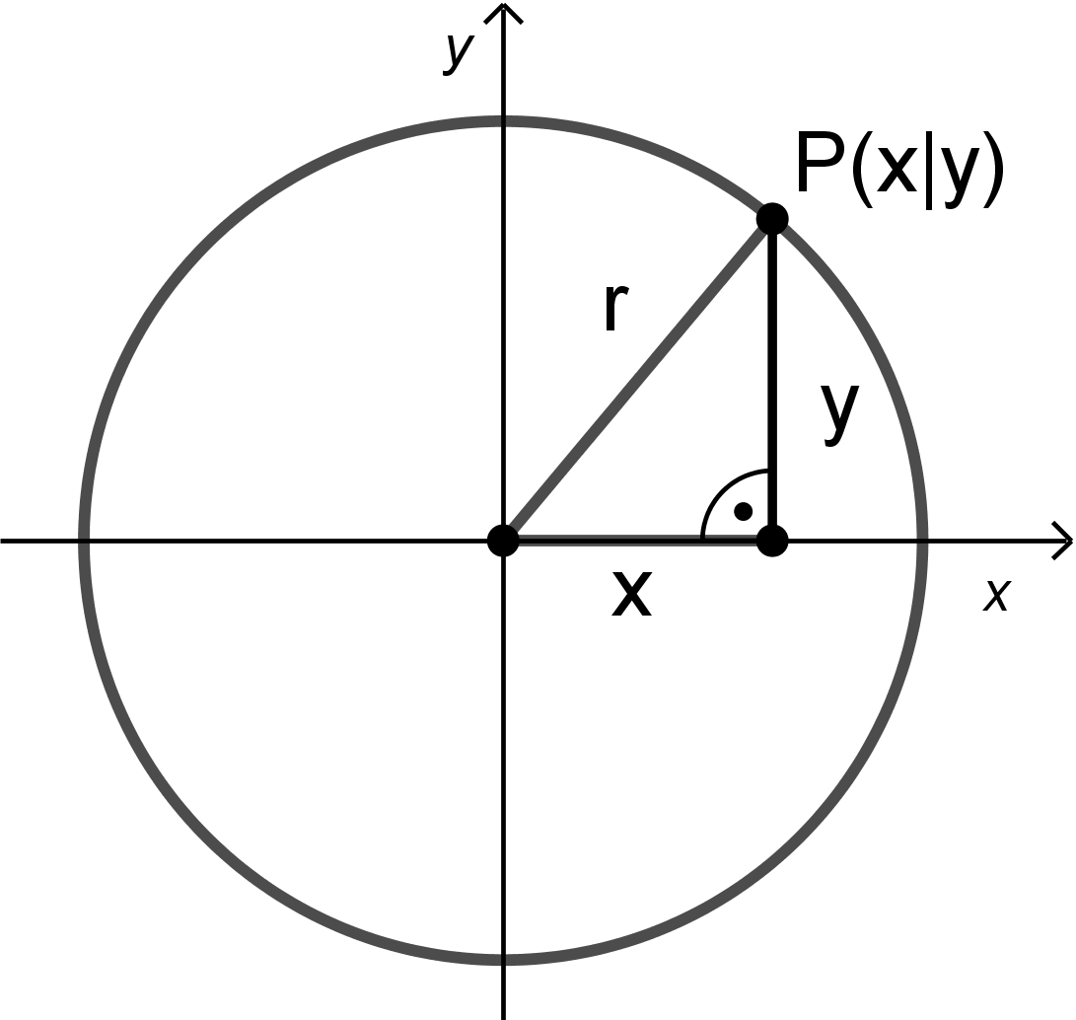
- Kreise
Der abgebildete Kreis ist der geometrische Ort aller Punkte P(x|y), die vom Ursprung O(0|0) den konstanten Abstand r besitzen.
a) Gib für die Gleichung für diesen Kreis an: _________________.
b) Ein Kreis kann nicht Schaubild einer Funktion sein! Begründe dies.
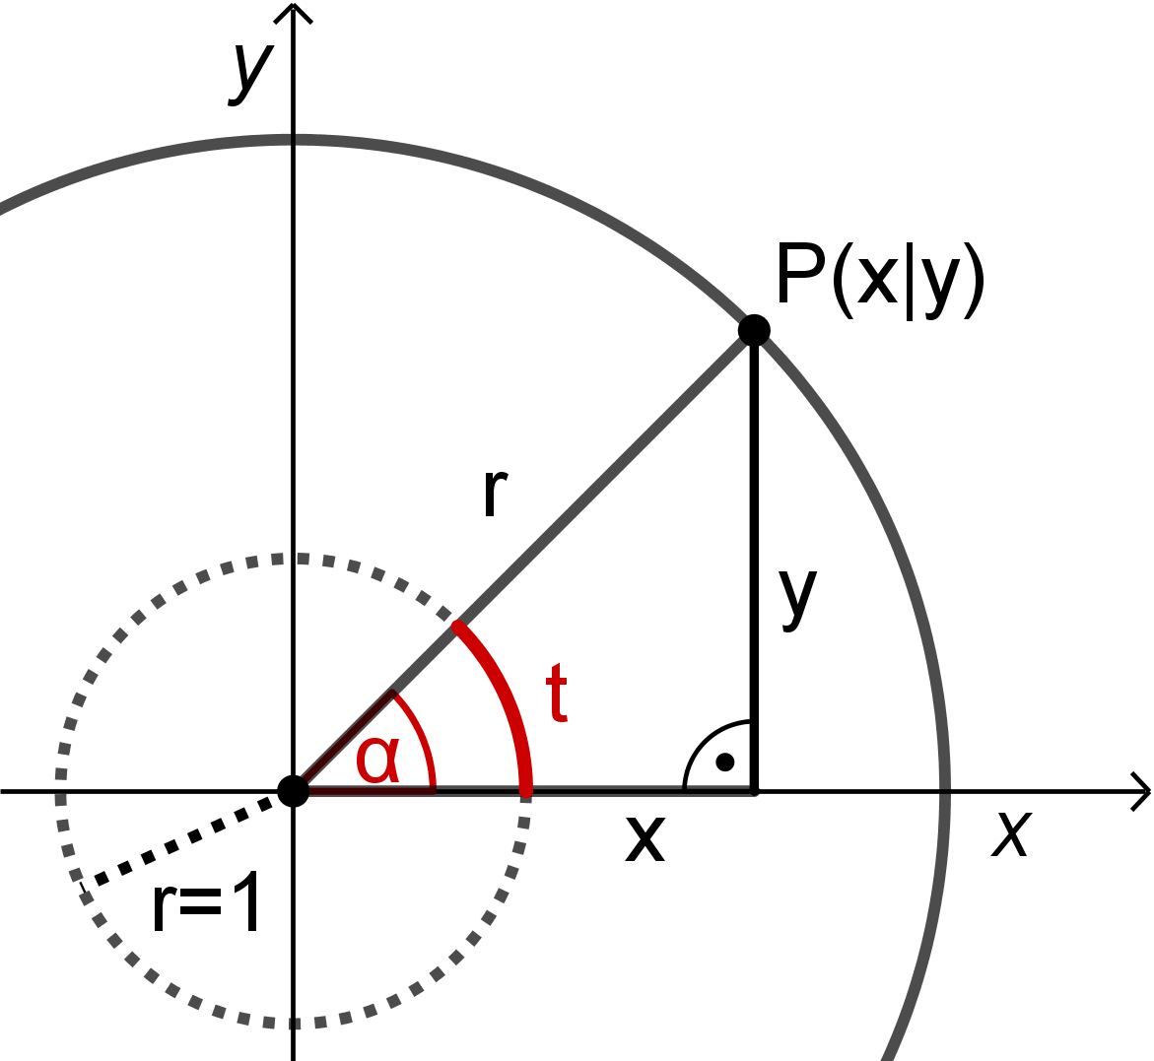
Beim Umgang mit Kurven ist die sogenannte Parameterdarstellung sehr hilfreich. Bei ihr verwendet man zwei Funktionen f(t) und g(t) (häufig auch x(t) und y(t)), die festlegen, wie die x- bzw. y-Koordinate eines Kurvenpunktes P von einer gemeinsamen Variable (dem Kurvenparameter) abhängen. Oft wählt man t (engl. time, lat. tempus) als Parameter, um z.B. bei Ortskurven den Ort P(x(t)|y(t)) in Abhängigkeit der Zeit zu beschreiben.
Beim Kreis kann man als Parameter auch den Winkel α zwischen der positiven x-Achse und dem Radius OP wählen.
c) Betrachte rechts das rechtwinklige Dreieck und drücke x und y in Abhängigkeit von α und r aus. Notiere die Abhängigkeiten auch mit dem Parameter t als Variable:
d) Ergänze den Merksatz:
Merke: Parameterdarstellung eines Kreises mit Mittelpunkt O(0,0) und Radius r
Für jeden Kreispunkt P(x|y) gilt: x= ∧ y= für ≤ t ≤ ,
bzw. im Gradmaß x= ∧ y= für ≤α≤ .
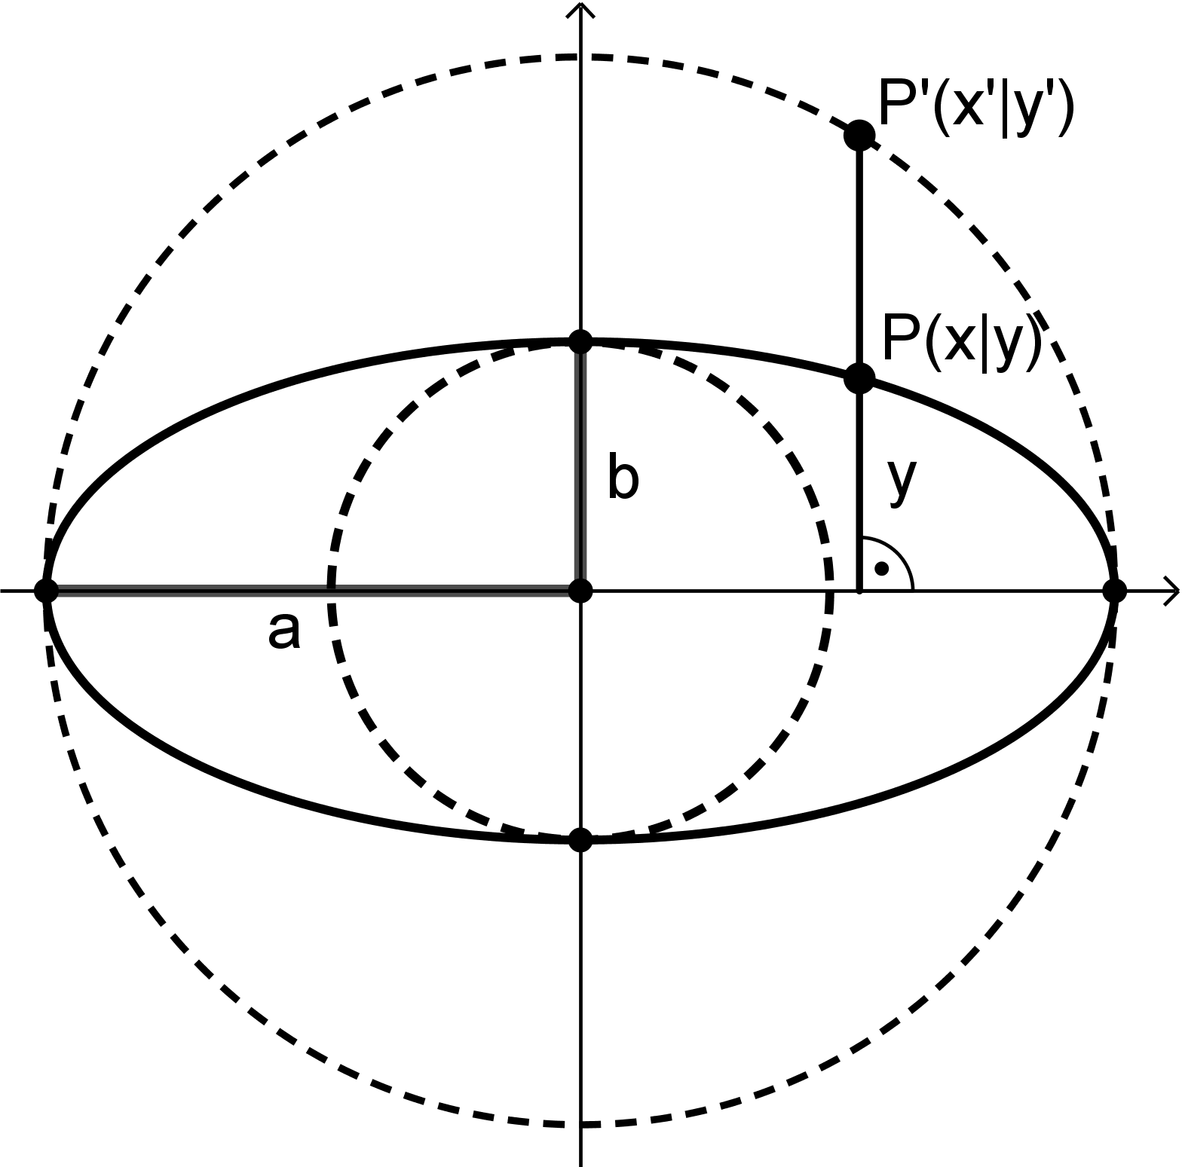
- Ellipsen
Im Bild ist eine Ellipse mit den Halbachsen a und b zusammen mit ihrem Um- und Inkreis zu sehen.
a) Gib für 0 ≤ t ≤ 2π die Parameterdarstellung des Umkreises an:
x‘ = y‘ =
b) Du kennst die Ellipse bereits als "gestauchten Kreis". Staucht man den Umkreis an der x-Achse zur Ellipse, so gilt x=x‘.
Gib auch den Zusammenhang zwischen y und y‘ an.
c) Was muss demnach für die Parameterdarstellung der Ellipse gelten?
Ergänze den Merksatz.
Merke: Parameterdarstellung einer Ellipse mit Mittelpunkt O(0,0) und den Halbachsen a,b
Für jeden Ellipsenpunkt P(x|y) gilt: x= ∧ y= für ≤ t ≤ ,
bzw. im Gradmaß x= ∧ y= für ≤α≤ .
- Kurven zeichnen
Zeichne die Kurve mit der angegebenen Parameterdarstellung, indem du ausreichend viele Punkte berechnest. Dokumentiere deine Berechnung in einer Wertetabelle.
a) b)
c) d)
- Kurvenkreuzung
Dass sich auch mathematische Kurven manchmal selbst kreuzen, kannst du beim Zeichnen der Kurve K mitnäher untersuchen.
- Parameterdarstellung gesucht!
Gib die Parameterdarstellung folgender Kurven an.
a) | b) | c) | d)
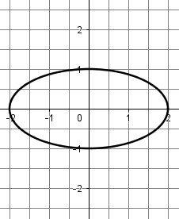 | 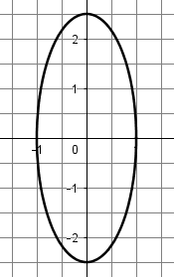 | 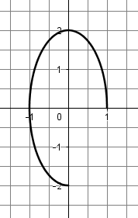 | 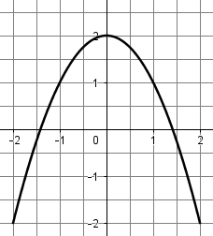

- Gleichwertige Ellipsengleichungen
Die Parameterform (1)einer Ellipse lässt sich in die Mittelpunktsgleichung (2) umformen.
a) Gib zur Ellipse mit den Halbachsenlängen a=5cm und b=3cm die Parameterform an.
b) Gib zur Parameterform die Mittelpunktsgleichung an.
c) Gib zur Ellipsengleichung die Parameterdarstellung an.
d) Ergänze die Umformungen und begründe damit, dass (1) und (2) gleichwertig sind.
 | und | |
 | und | | in (2) einsetzen
 |  | |
| wahre Aussage*,
→ (1) und (2) sind gleichwertig
*Begründe, warum die Aussage bei 4. wahr ist.
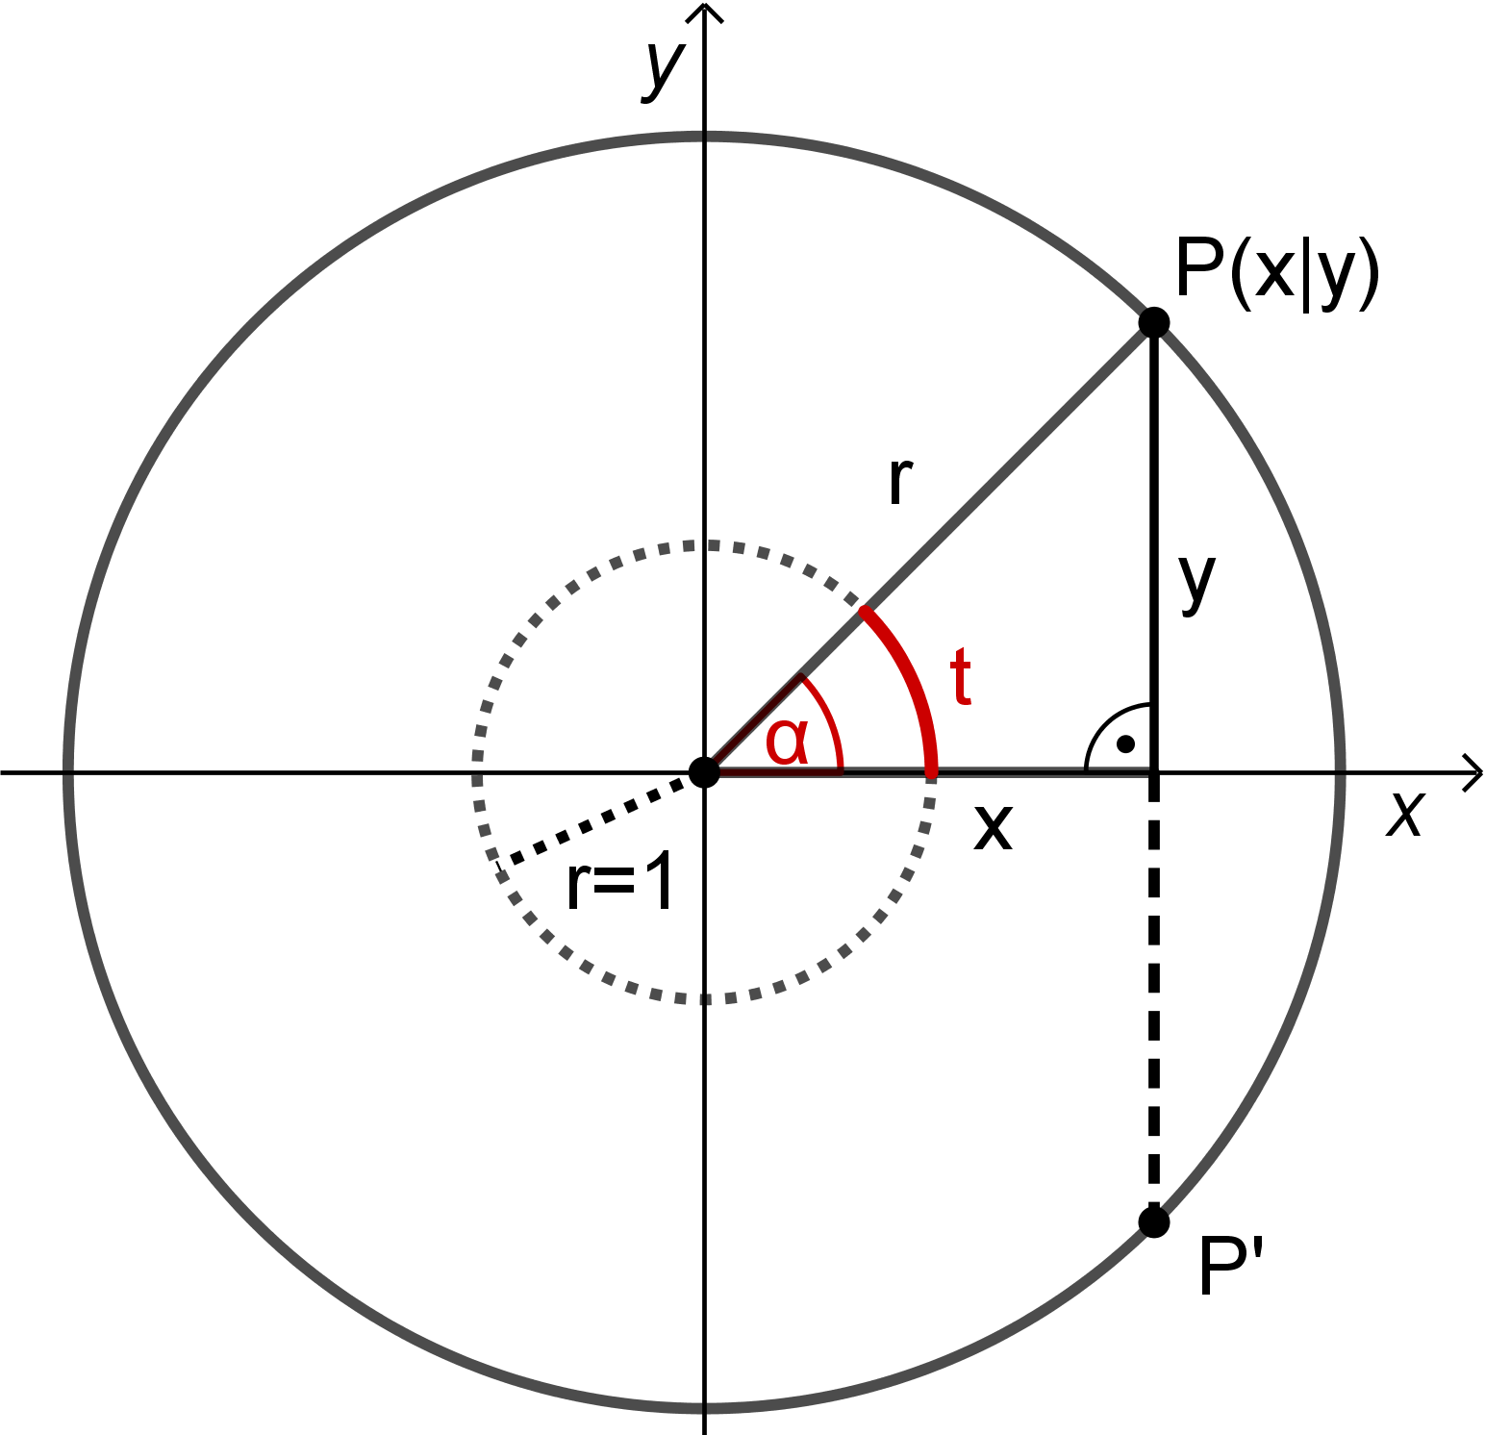
Lösungshinweise
- Kreise
a) Die Gleichung x²+y²= r² beschreibt alle Punkte P(x|y) des Kreises (Satz des Pythagoras im abgebildeten Dreieck).
b) Eine Funktion ist eine eindeutige Zuordnung, die jedem
x-Wert genau einen y-Wert zugeordnet. Beim Kreis ist dies nicht möglich, da bei der Wahl des Koordinatensystems wie im Bild zu einem x-Wert zwei y-Werte vorhanden sind (mit Ausnahme der Stellen x=-r bzw. x=r). Man kann aber den oberen oder unteren Kreisbogen trennen und einzeln als Funktionsgraph beschreiben. Löst man dazu die Gleichung aus a) nach y auf, so ergibt sich bzw. in getrennter Schreibweise für den Kreisbogen oberhalb der x-Achseund für den Kreisbogen unterhalb der x-Achse.
c) Es gilt:bzw.undbzw. .für .
Häufig geht man Winkelmaß zum Bogenmaß über und verwendet dabei den Parameter t:
bzw. und bzw. für .
d)
Merke: Parameterdarstellung eines Kreises mit Mittelpunkt O(0,0) und Radius r
Für jeden Kreispunkt P(x|y) gilt: x= r cos(t) ∧ y= r sin(t) mit 0 ≤ t ≤ 2π,
bzw. im Gradmaß x= r cos(α) ∧ y= r sin(α) mit 0 ≤ α ≤ 360°.

- Ellipsen
a) Parameterdarstellung des Umkreises: x‘= a cos(t) ∧ y‘= a sin(t) für 0 ≤ t ≤ 2π.
b) Der Umkreis muss mit dem Faktor gestaucht werden, es gilt dann .
c)
Merke: Parameterdarstellung einer Ellipse mit Mittelpunkt O(0,0) und den Halbachsen a,b
Für jeden Ellipsenpunkt P(x|y) gilt: x= a cos(t), y= b sin(t) mit 0 ≤ t ≤ 2π,
bzw. im Gradmaß x= a cos(α), y= b sin(α) mit 0 ≤ α ≤ 360°.
Anmerkung: Anstelle des Radius r begrenzen die beiden Halbachsen a und b die "Wanderung" des Kurvenpunktes P. Dem Bild entnimmt man, dass sein x-Wert dabei zwischen -a und a und sein y-Wert zwischen -b und b pendelt. Dies kann man an den Amplituden a und b der Kosinus- bzw. Sinusfunktion ablesen.

- Kurven zeichnen
Wertetabellen individuell, für einen t-Wert aus dem Definitionsbereich berechnet man jeweils x- und y-Wert und zeichnet dann P(x|y) ein. Dies wiederholt man, bis man ausreichend Punkte hat, um den Kurvenverlauf skizzieren zu können. Mit einem DGS wie z.B. GeoGebra kann man sich später auch die Punktkoordinaten in der Tabellenkalkulation ausrechnen und die Kurven auf Knopfdruck zeichnen lassen.
a) | b) | c) | d)
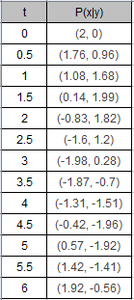 | 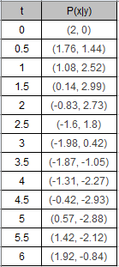 | 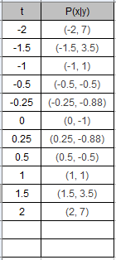 | 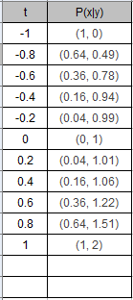
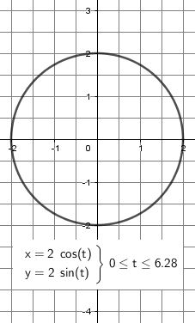 | 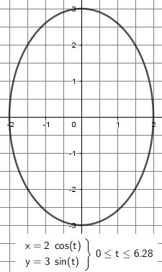 | 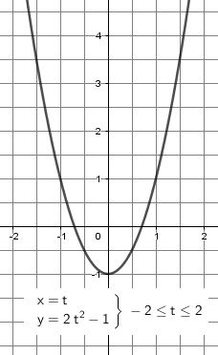 | 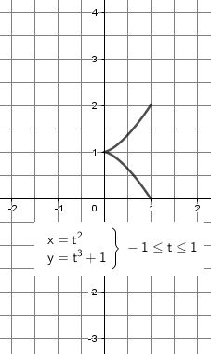
Anmerkung: Bei Teil c) gilt x=t bzw. t=x. Setzt man dies in die zweite Gleichung ein, so erhält man y=2x²-1, die gewohnte Funktionsgleichung der gezeichneten Parabel. Umgekehrt kann man so jede Funktion in Parameterdarstellung überführen, indem man x=t setzt und in der Funktionsgleichung y=… die Variable x durch die Variable t ersetzt.
Die Menge der Kurven umfasst daher alle bekannten Funktionen, beinhaltet darüber hinaus aber unendlich viele weitere Punktmengen, bei denen die Zuordnung nicht eindeutig sein muss.
Parameterdarstellungen sind damit allgemeiner und weitrecihender als Funktionsgleichungen.
- Kurvenkreuzung
Es entsteht ein "α-Zeichnen". Für die in der ersten Spalte aufgeführten t-Werte wurden jeweils der zugehörige x- und y-Wert berechnet und in der zweiten Spalte als Punktkoordinaten notiert. Durch die automatische Nummerierung von GeoGebra kann man die "Wanderung" des Kurvenpunktes auf seiner Bahnkurve nachvollziehen.
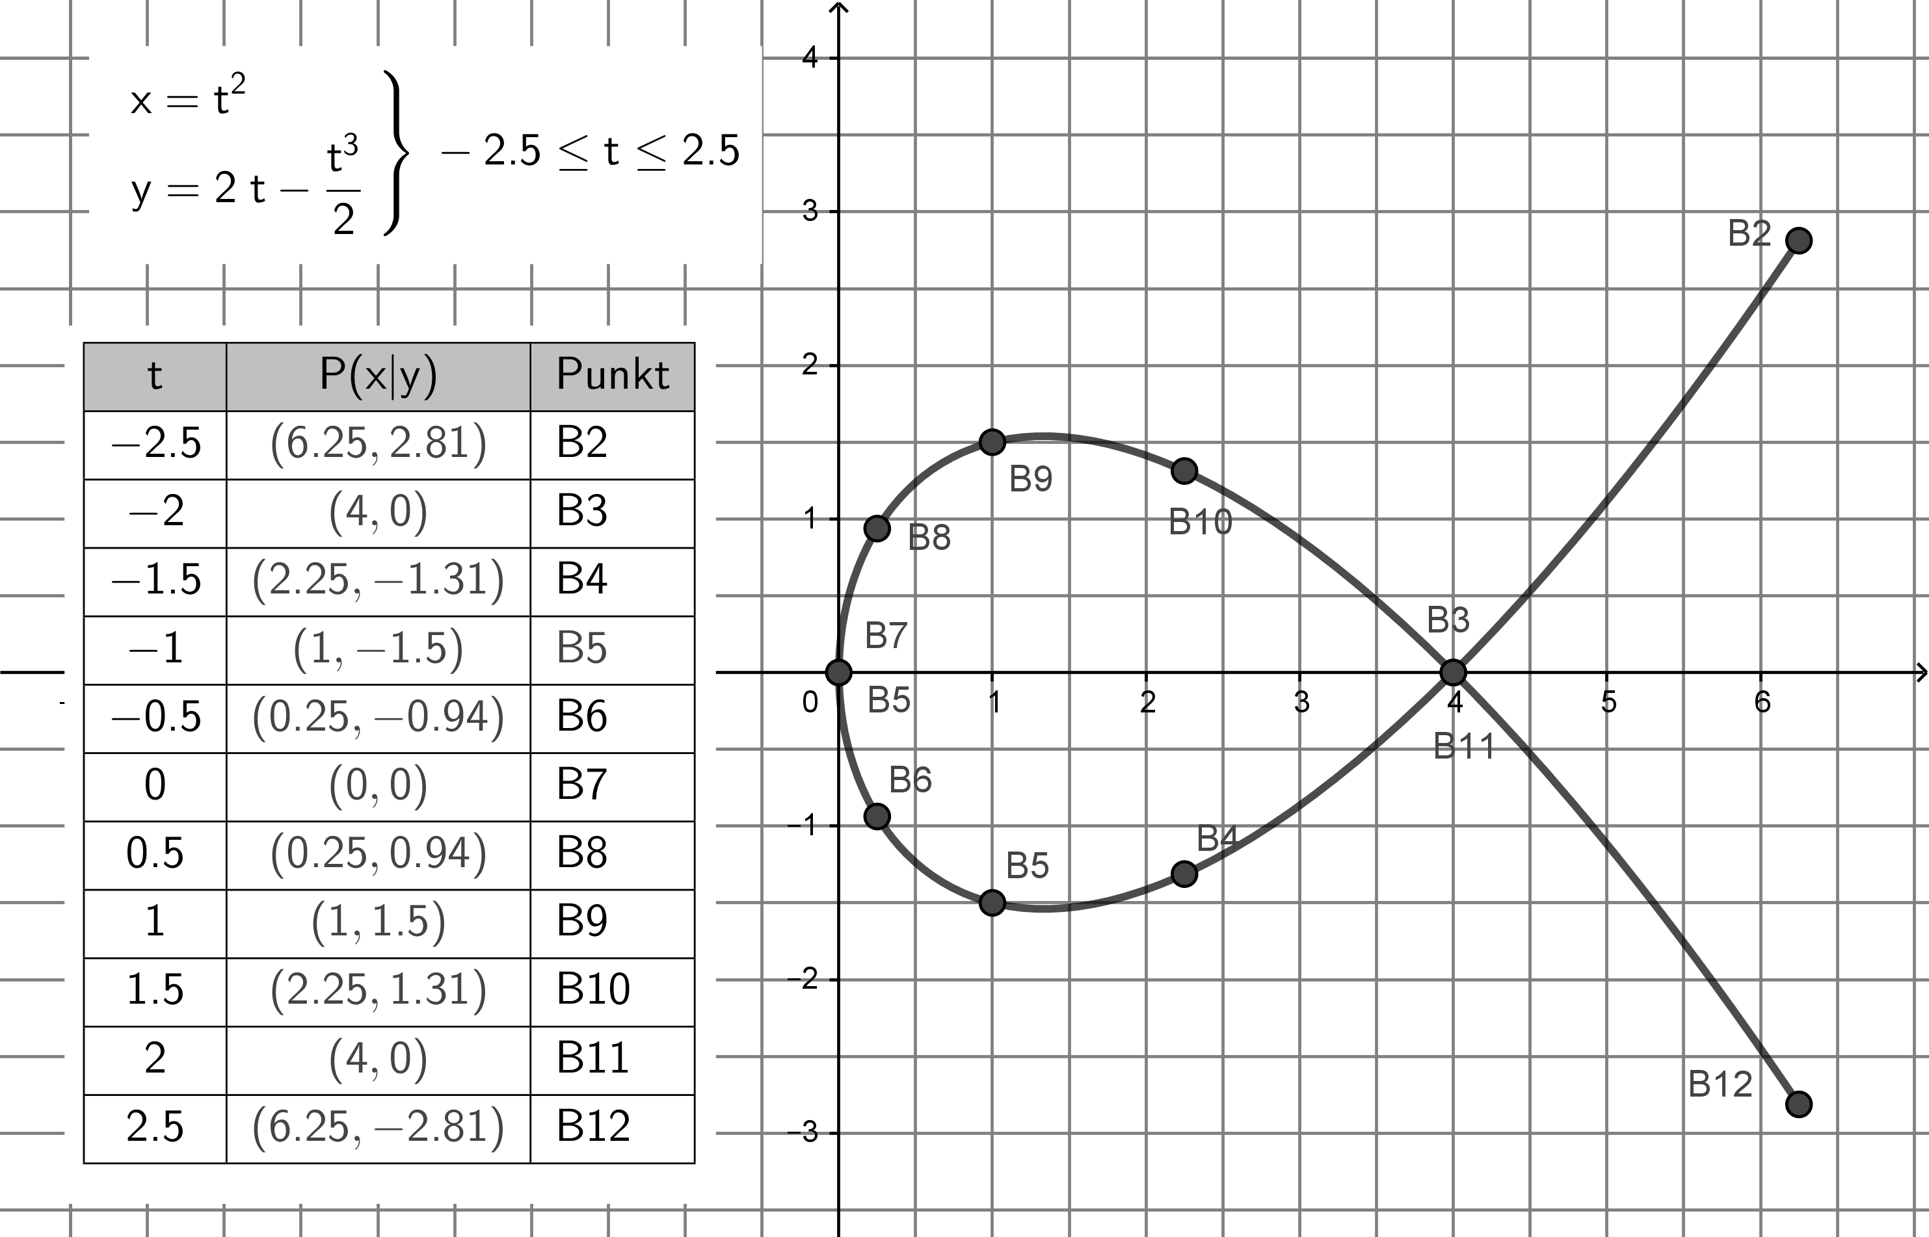
- Parameterdarstellung gesucht!
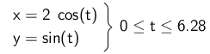  a) | 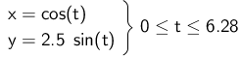  b)
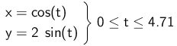  c) | 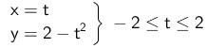  d)
- Gleichwertige Ellipsengleichungen
a)
b) bzw. bzw.
c) →
d)
 | und (1) | | Quadrieren
 | und | | in (2) einsetzen
 |  | | kürzen
| wahre Aussage*,
→ (1) und (2) sind daher gleichwertig
* gilt im rechtwinkligen Dreieck mit Hypotenusenlänge 1 LE nach dem Satz des Pythagoras.

